Appendix L  
  
Provider and family thank you letters - SPANISH

Contents

Appendix L.1 Home-Based Child Care Toolkit for Nurturing School-Age Children Pilot Study provider thank you letter 2

Appendix L.2 Home-Based Child Care Toolkit for Nurturing School-Age Children Pilot Study family thank you letter 4

Appendix L.1  
  
Home-Based Child Care Toolkit for Nurturing School-Age Children Pilot Study provider thank you letter

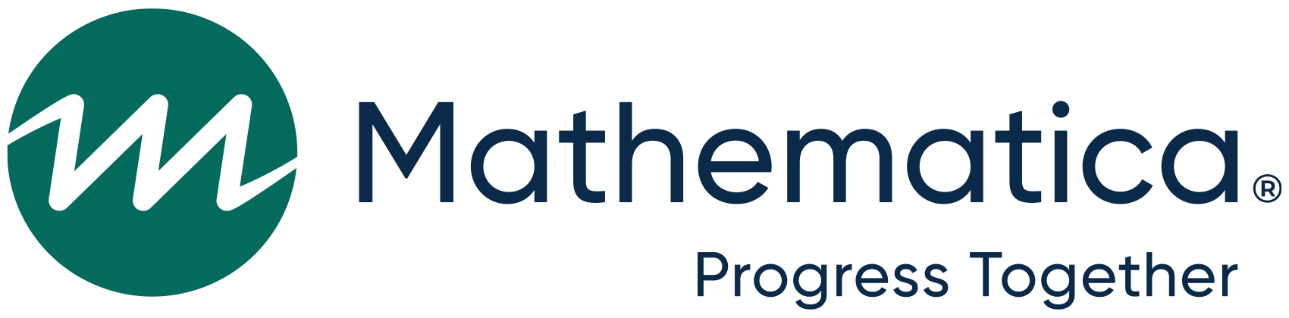

Home-Based Child Care Toolkit for Nurturing School-Age Children Pilot Study provider thank you letter

[DATE]

Estimado(a) [FIRST NAME] [LAST NAME],

En nombre del equipo de estudio y la Administración para Niños y Familias, ¡queremos agradecerle por participar en el Estudio piloto del Kit de herramientas para Crianza de niños de edad escolar en cuidado infantil basado en el hogar (Kit de herramientas HBCC-NSAC por sus siglas en inglés)! Su contribución fue extremadamente útil y será utilizada para mejorar el Kit de herramientas HBCC-NSAC.

Adjunto encontrará una tarjeta de regalo de [(IF PHASE ONE: IF COMPLETED INSTRUMENT 7: $85/ IF DID NOT COMPLETE INSTRUMENT 7: $75) (IF PHASE TWO: IF COMPLETED INSTRUMENT 7: $60/ IF DID NOT COMPLETE INSTRUMENT 7: $50)] como muestra de nuestro agradecimiento por su participación en el Estudio piloto del Kit de herramientas HBCC-NSAC.

Si tiene alguna pregunta o inquietud, favor de contactarme al [PHONE NUMBER]. Esta llamada es sin cargo. También puede enviarnos un correo electrónico a [EMAIL]@mathematica-mpr.com.

Atentamente,

Myah Scott

*Subdirectora de encuesta*

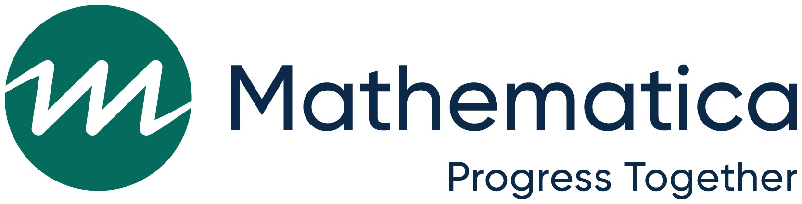

La recopilación de información mencionada es voluntaria. La información se mantendrá privada. Una agencia no puede llevar a cabo ni patrocinar, y una persona no está obligada a responder a, una recopilación de información a menos que muestre un número de control OMB actualmente válido. El número de control OMB para esta recopilación de información es 0970-0355 y la fecha de vencimiento es el 8/31/2024.

The referenced collection of information is voluntary. Information will be kept private. An agency may not conduct or sponsor, and a person is not required to respond to, a collection of information unless it displays a currently valid OMB control number. The OMB control number for this collection is 0970-0355 and the expiration date is 8/31/2024.

Appendix L.2  
  
Home-Based Child Care Toolkit for Nurturing School-Age Children Pilot Study family thank you letter



The Home-Based Child Care Toolkit for Nurturing School-Age Children Pilot Study family thank-you letter

[DATE]

Estimado(a) [FIRST NAME] [LAST NAME],

En nombre del equipo de estudio y la Administración para Niños y Familias, ¡queremos agradecerle por participar en el Estudio piloto del Kit de herramientas para Crianza de niños de edad escolar en cuidado infantil basado en el hogar (Kit de herramientas HBCC-NSAC por sus siglas en inglés)! Su contribución fue extremadamente útil y será utilizada para mejorar el Kit de herramientas HBCC-NSAC.

Adjunto encontrará una tarjeta de regalo de [(IF PHASE ONE: $35) (IF PHASE TWO: $10) como muestra de nuestro agradecimiento por su participación en el Estudio piloto del Kit de herramientas HBCC-NSAC.

Si tiene alguna pregunta o inquietud, favor de contactarme al [PHONE NUMBER]. Esta llamada es sin cargo. También puede enviarnos un correo electrónico a [EMAIL]@mathematica-mpr.com.

Atentamente,

Myah Scott

*Subdirectora de encuesta*



La recopilación de información mencionada es voluntaria. La información se mantendrá privada. Una agencia no puede llevar a cabo ni patrocinar, y una persona no está obligada a responder a, una recopilación de información a menos que muestre un número de control OMB actualmente válido. El número de control OMB para esta recopilación de información es 0970-0355 y la fecha de vencimiento es el 8/31/2024.

The referenced collection of information is voluntary. Information will be kept private. An agency may not conduct or sponsor, and a person is not required to respond to, a collection of information unless it displays a currently valid OMB control number. The OMB control number for this collection is 0970-0355 and the expiration date is 8/31/2024.